上海高投国际物流有限公司
“7.5”物体打击重伤事故调查报告
2022年7月5日5时左右，在浦东新区捷航路76号，上海高投国际物流有限公司（高投物流公司）厂区内，发生一起物体打击事故，造成1人重伤。
接到事故报告后，根据《中华人民共和国安全生产法》和《生产安全事故报告和调查处理条例》（国务院令第493号）等相关法律法规的要求，以及浦东新区人民政府的授权，由浦东新区应急管理局（以下简称：区应急管理局）牵头，会同上海市公安局浦东分局、浦东新区总工会、泥城镇人民政府，并邀请浦东新区监察委员会派员组成事故调查组。调查组通过现场勘查、调查取证、技术勘验、综合分析等，查明了事故发生的原因，认定了事故的性质，提出了对有关责任人员、责任单位的处理建议和防范措施。现将情况报告如下：
一、基本情况
（一）单位基本情况
1.高投物流公司成立于2007年3月15日; 统一社会信用代码：91310115798979376M; 住所：中国(上海)自由贸易试验区临港新片区临港物流园区捷航路76号,捷畅路75、145号；法定代表人：李航 ; 公司类型：有限责任公司（自然人投资或控股的法人独资）; 经营范围：仓储(除危险品），物流分拨服务，航空、海上国际货运代理，物流信息咨询（除经纪），从事货物及技术的进出口业务，集装箱维修保养，社会经济咨询，纺织原料及产品（除专控），机电设备，五金交电，化工原料（除危险化学品、监控化学品、烟花爆竹、民用爆炸物品、易制毒化学品），金属材料，建筑材料的销售，自有房屋租赁。（依法须经批准的项目，经相关部门批准后方可开展经营活动）
2.杰特伟供应链管理（上海）有限公司（以下简称“杰特伟供应链公司”），成立于2020年07月15日; 统一社会信用代码：91310230MA1HG0079Q; 住所：上海市崇明区长兴镇潘园公路1800号（上海泰和经济发展区）；法定代表人：王立波; 公司类型：有限责任公司（自然人投资或控股）; 经营范围：许可项目：道路货物运输（不含危险货物）。（依法须经批准的项目，经相关部门批准后方可开展经营活动，具体经营项目以相关部门批准文件或许可证件为准）一般项目：国际货物运输代理，国内货物运输代理，普通货物仓储服务（不含危险化学品等需许可审批的项目），装卸搬运，运输货物打包服务，集装箱维修，机械设备租赁，信息咨询服务（不含许可类信息咨询服务），人工智能公共服务平台技术咨询服务，人工智能基础软件开发，智能仓储装备、汽车配件、机械设备、办公设备、包装材料、纺织原料及产品、五金交电、建筑材料、工艺礼品(象牙及其制品除外)、纸制品、橡胶制品、塑料制品、化工原料及产品(除危险化学品、监控化学品、烟花爆竹、民用爆炸物品、易制毒化学品)的销售，人力资源服务（不含职业中介活动、劳务派遣服务），家政服务。（除依法须经批准的项目外，凭营业执照依法自主开展经营活动）
（二）承发包关系情况
2022年，杰特伟供应链公司承接了高投物流公司货物装卸搬运、货物进出仓库、货物辅助作业、现场清理等劳务服务业务，双方签订了《集装箱货物装卸服务外包合同书》和《安全管理协议》，合同期限自2022年1月1日至2023年12月31日。
（三）相关人员情况
1.李航，男49岁，高投物流公司总经理。
2.张君，女，48岁，高投物流公司综合部经理。
3.闫玉杰，男，54岁，杰特伟供应链公司装卸工。
4.窦红桃，男，54岁，杰特伟供应链公司装卸工。
5.樊诗好，男，61岁，杰特伟供应链公司装卸班组长。
二、事故发生经过和救援情况
2022年7月5日5时左右，杰特伟供应链公司装卸工窦红桃和闫玉杰根据工作安排进行卸货作业。闫玉杰站在货车车厢内，将垒放的货物搬运至车厢底板上，在其一下搬卸多箱货物过程中，货物倾倒砸压到闫玉杰，闫玉杰失稳从车厢临边处坠落至地面上，头部流血，昏迷。窦红桃见状后，立刻拨打了“110”和“120”，救护人员到场后，将闫玉杰送往了上海市第六人民医院临港分院救治。
三、现场勘查、鉴定及调查取证情况
（一）事故现场勘查情况
1.事故现场位于高投物流公司厂区内卸货区域，卸货车辆为一台厢式货车，车辆东西向停放，车头朝西，车尾朝东，货车车厢前中后位置设置了三个厢门，车厢厢门呈打开状态，车厢尾部货物已完成卸车，车厢前部堆满了待卸货物，事发时，工人正在装卸车厢中部货物。装卸货物为纸板箱包装的衣服、鞋子等物品，纸板箱长0.67米，宽0.49米，高0.35米，每箱货物重约5公斤。
2.事发位置东南侧设置了摄像头，监控视屏显示，闫玉杰在车厢内搬运货物时未佩戴安全帽，直接搬运车厢内高处叠放的三箱货物（图一），最上层货物滑脱并砸压闫玉杰，闫玉杰失稳向后倾倒，从车厢临边处坠落至地面（图二）。
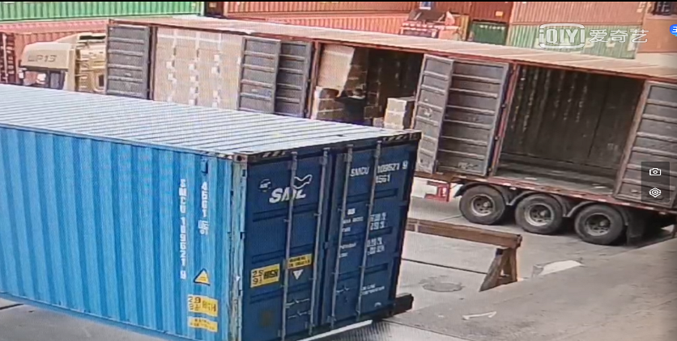
图一：闫玉杰搬运三箱货物
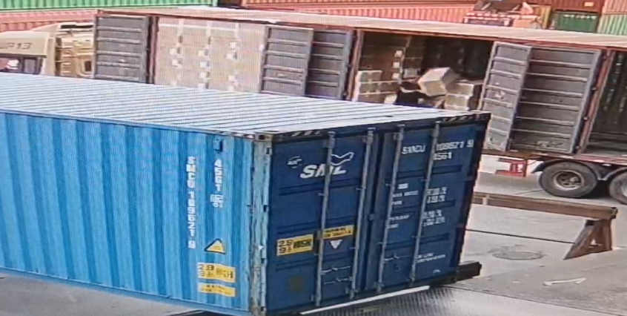
图二：货物倾倒砸压闫玉杰
（二）医疗鉴定情况
8月16日伤者出院诊断：1.多发局灶性大脑挫伤伴血肿。2.创伤性硬脑膜下血肿。3.创伤性蛛网膜下腔出血。4.右侧颞骨骨折。5.右侧顶骨骨折。6.颅底骨折。
（三）安全管理情况
1.高投物流公司提供了事故隐患排查治理管理制度、仓库操作流程等安全管理制度和操作规定，仓库操作流程中劳务队装卸货物标准操作要求明确：“禁止野蛮装卸，乱扔乱抛货物或卸货不当造成货物倾倒，因对货物轻拿轻放”，“进入库区作业时须佩戴安全帽”等规定，公司提供了仓储部劳务沟通会会议纪要，会议纪要涉及劳务作业相关安全问题，杰特伟供应链公司法定代表人王立波参加会议。公司提供了装卸劳务队KPI考核表，明确“仓库组织的各类培训和会议，要按时参加并落实到个人”。但高投物流公司未能提供劳务作业人员的安全教育培训记录，未将劳务作业人员纳入公司统一安全管理。
2.杰特伟供应链公司提供了劳务工安全管理制度，与高投物流公司签订了安全生产管理协议，明确杰特伟供应链公司在服务期间要按照标准规定正确佩戴和使用劳动防护用品，但经询问确认，现场作业人员因卸货低头时，安全帽容易滑落等原因，未按照规定要求佩戴安全帽。
四、事故造成的人员伤亡和直接经济损失
（一）伤亡人员情况
男，54岁，杰特伟供应链公司装卸工。
根据闫玉杰的出院诊断，计算损失工作日约为1500天，构成重伤。
（二）事故直接经济损失
目前已产生医疗救治费用约人民币17万元，后续康复医疗费用暂无法估算，直接经济损失暂无法统计。
五、事故发生原因和事故性质
（一）事故发生的原因
1.直接原因：
闫玉杰在车厢内操作不当，一次搬运多箱货物，货物倾倒砸到闫玉杰，导致其失稳从车厢内临边处坠落。
2.间接原因：
高投物流公司未对劳务作业人员进行安全教育培训，隐患排查工作落实不力，未能及时发现和制止闫玉杰不佩戴安全帽、操作不当搬运货物的行为。
（二）事故性质
调查组认为，“7.5”事故是一起一般等级生产安全责任事故。
六、事故责任的认定和处理建议：

（一）对事故责任者的责任认定和处理建议
1.闫玉杰，杰特伟供应链公司装卸工，未按照规定佩戴安全帽，野蛮搬运货物，直接导致事故发生，对事故的发生负有责任，鉴于其已重伤，建议不再追究其行政责任。
2.樊诗好，杰特伟供应链公司装卸班组长，规章制度执行不严，未按照规定要求督促作业人员佩戴安全帽，建议杰特伟供应链公司按照企业规章制度予以严肃处理。

（二）对事故责任单位的责任认定和处理建议
高投物流公司未落实对劳务人员的安全教育培训和安全风险告知交底，隐患排查工作落实不力，未能及时发现和制止闫玉杰不佩戴安全帽、操作不当搬运货物的行为，违反了《中华人民共和国安全生产法》第二十八条第一款、第四十一条第二款的规定，建议区应急管理局依法处理。
七、整改防范措施建议
（一）杰特伟供应链公司要进一步加强装卸作业人员的安全教育培训和技术交底工作，严格执行劳动用品配发管理制度，并督促从业人员规范佩戴。加强作业现场管理，及时发现和制止违规违章作业行为，避免类似事故的再次发生。
（二）高投物流公司要认真吸取该起事故的教训，要依法将劳务派遣人员的安全管理纳入公司统一管理，加强劳务派遣人员的安全教育培训和安全风险告知交底，提高从业人员的安全生产意识和技能，加强作业现场的安全巡查，发现问题及时督促整改，确保作业现场安全，避免类似事故再次发生。

“7.5”物体打击重伤事故调查组
2022年9月19日

